评价报告网上公示表
项目编号：WTT-23-232-1-XP□预评价□设计专篇 □控制效果评价☑现状评价□定期检测□日常检测
项目名称 | 嘉峪关大友嘉镁钙业有限公司职业病危害因素现状评价报告
项目简介 | 嘉峪关大友嘉镁钙业有限公司是大友企业公司直属的骨干生产经营单位之一。该公司于2000年起主要从事活性石灰及轻烧白云石的生产，现有六座回转窑、一条粉剂生产线及一条轻质碳酸钙生产线，形成了135万吨冶金溶剂（活性石灰、轻烧白云石），60万吨冶金粉剂（活性石灰粉剂、轻烧白云石粉剂、石灰石粉剂）、5万吨轻质碳酸钙、20万吨重质碳酸钙的生产规模。
行业类别 | “（三）制造业 （十八）非金属矿物制品业 C301水泥、石灰和石膏制造”
项目组长 | 廖宇飞 | 报告审核人 |  | 蒋陕峰
质量负责人 | 韩炜烨 | 技术负责人 |  | 成晓琦
项目组成员 | 廖宇飞、洪江、孙辉
采样时间 | 2023.07.11-13
报告提交时间 | 2023月9月12日
影像资料 | 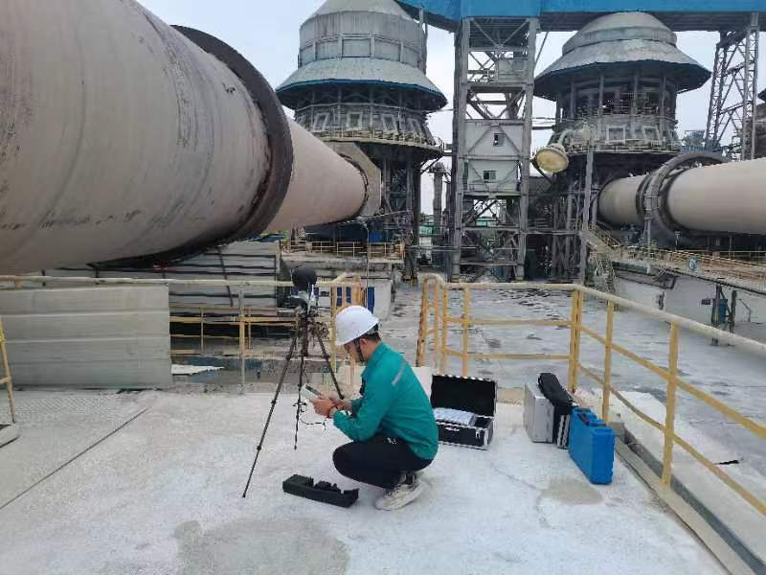 |  | 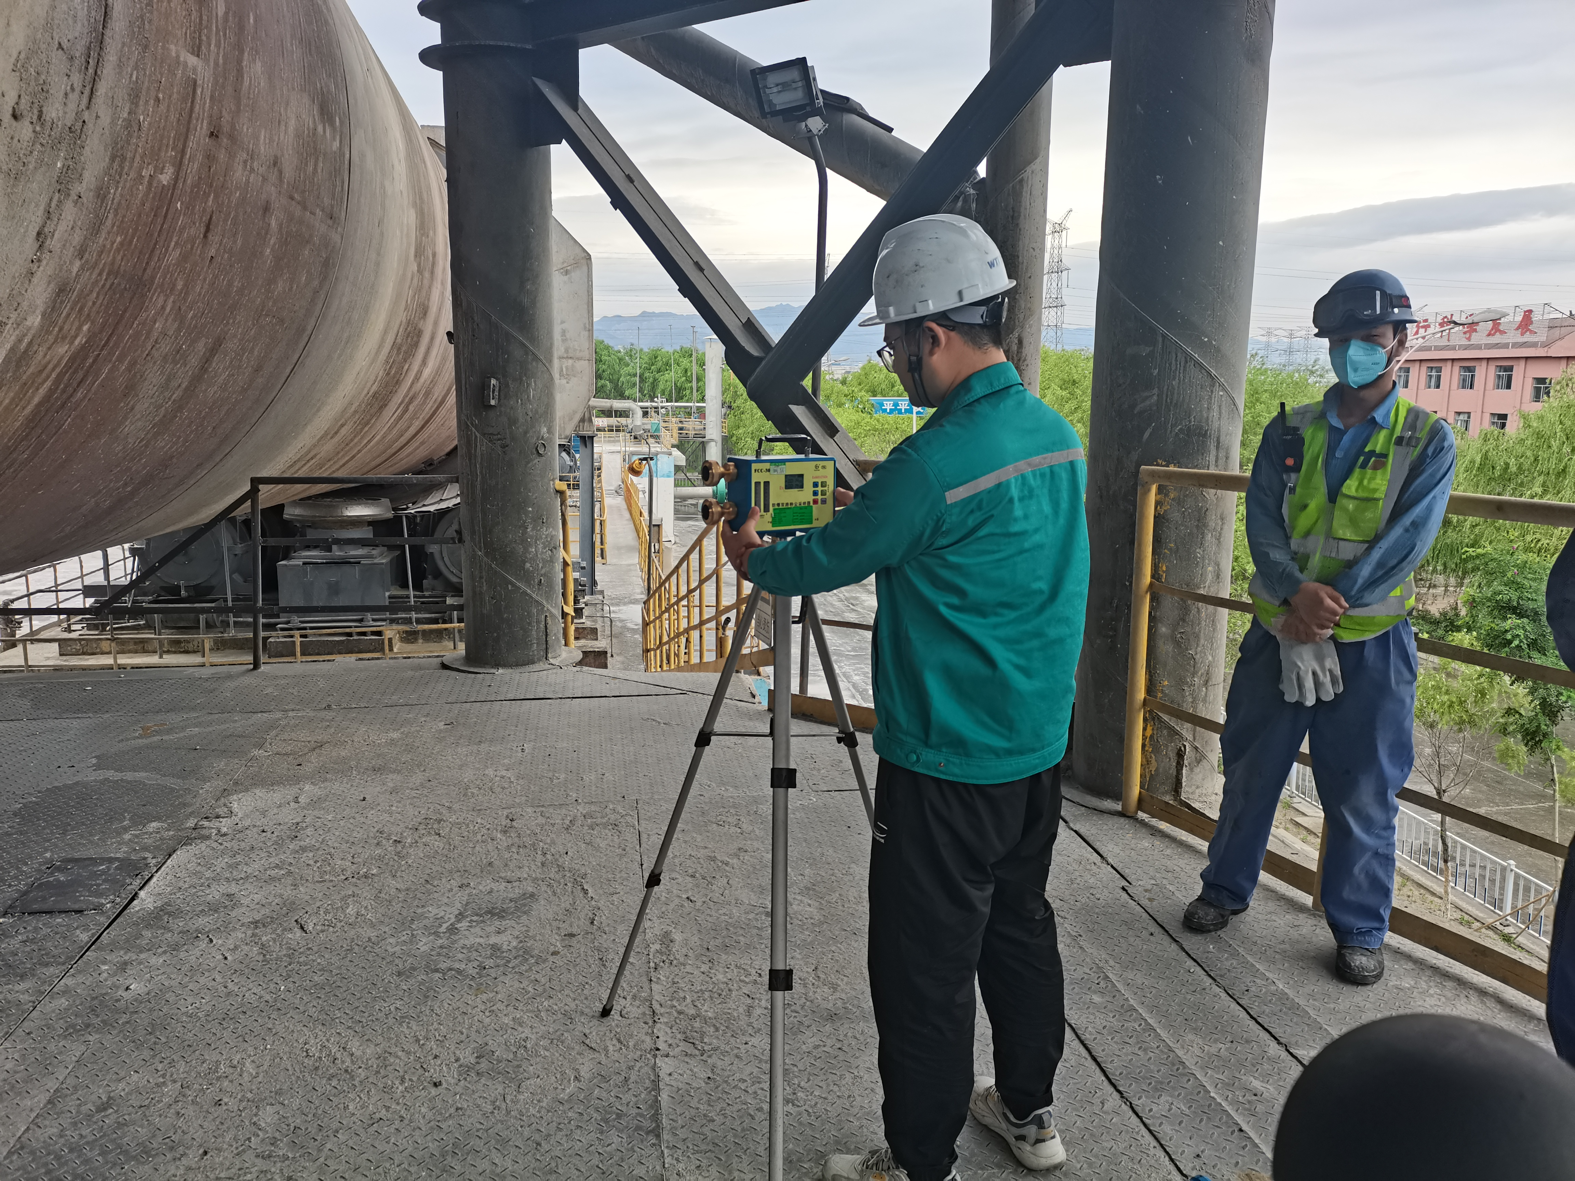
影像资料 | 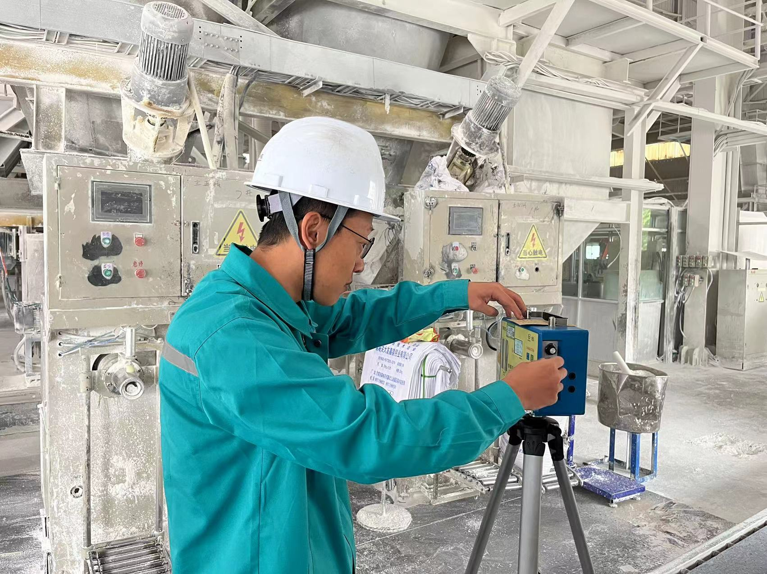 |  | 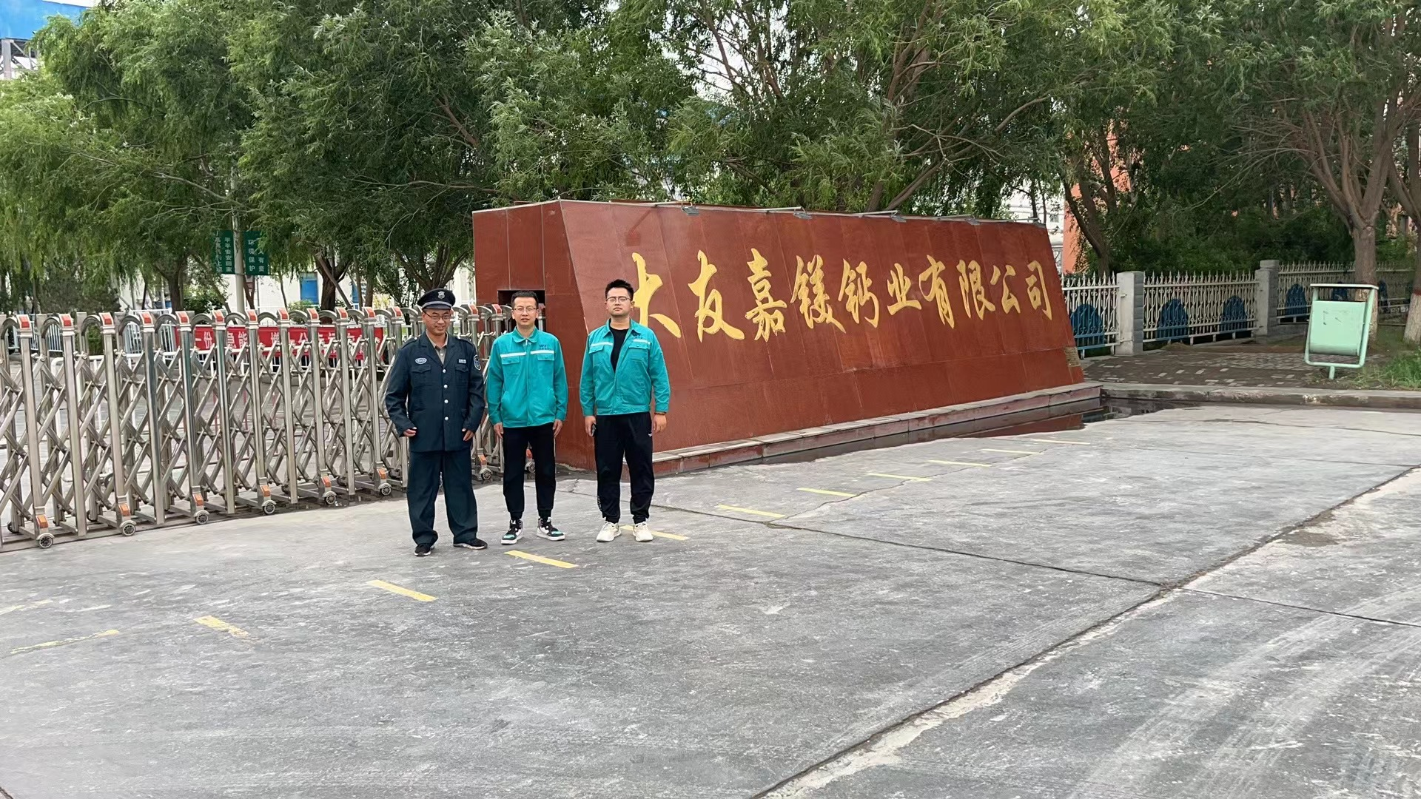
备注

